Document d’anàlisi

Mòdul de partes
Índex de continguts
1 Introducció 3
2 Casos d’ús 4
2.1 Sincronització Cecogest > Cecocloud 4
2.2 Sincronització Cecocloud > Cecogest 5
2.3 Introducció de partes d’un operari 6
3 API REST 8
3.1 Sincronització Cecogest > Cecocloud 8
3.2 Sincronització Cecocloud > Cecogest 10
3.3 Introducció de partes d’un operari 11
4 Model de dades 12

Introducció
Aquest document conté l’anàlisi del nou mòdul de partes de Cecocloud. Mitjançant aquest mòdul, els usuaris de Cecocloud podran introduir els partes associats amb les ordres de feina que tenguin assignades.
Hi haurà un procés de sincronització per a enviar la informació des les ordres de feina des de Cecogest cap a Cecocloud i per a enviar els partes introduïts cap a Cecogest.

Casos d’ús

Sincronització Cecogest > Cecocloud
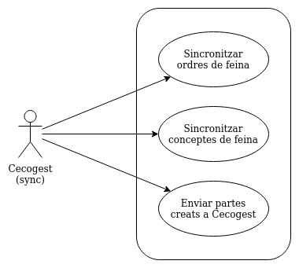

Sincronitzar ordres de feina
Des de Cecogest es farà una cridada a l’API REST de Cecocloud per a enviar una llista amb totes les ordres de feina que han estat creades, modificades o esborrades des de la darrera sincronització.
El missatge enviat constarà de dues llistes separades:
- Llista de creació / modificació. En aquesta llista s’enviarà tota la informació de les ordres de feina creades o modificades. Cecocloud mirarà per a cada ordre de feina si existeix o no a la seva base de dades. Si no existeix la crearà i si ja existeix la modificarà.
- Llista de eliminació. En aquesta llista s’enviarà el número de les ordres de feina que hagin estat esborrades de Cecogest. La forma de processar cada element d’aquesta llista a Cecocloud dependrà de si l’ordre de feina te partes associats o no. Si no te cap parte associat s’esborrarà però si hi ha algun parte associat es marcarà com a inactiva.

Sincronitzar conceptes de feina
Des de Cecogest es farà una cridada a l’API REST de Cecocloud per a enviar una llista amb els conceptes de feina existents.
Per a cada concepte es revisarà si existeix o no a la base de dades i es procedirà de forma diferent en cada cas:
- Si el concepte no existeix es crearà.
- Si el concepte ja existeix s’actualitzarà.
Una vegada creats o modificats tots els conceptes de la llista, s’esborraran o desactivaran els conceptes de la base de dades de Cecocloud que no estiguin a la llista. Depenent de si el concepte està associat a algun parte de feina s’esborrarà o es marcarà com a inactiu.

Enviar partes creats a Cecogest
Des de Cecogest es farà una cridada a l’API REST de Cecocloud per a enviar una llista amb els partes de feina creats o modificats. Cada parte de feina constarà d’un camp id que l’identificarà de forma única i servirà per a saber si el parte està o no creat a Cecocloud.
Els partes que no existeixin a la base de dades de Cecocloud es crearan mentre que els partes ja creats s’actualitzaran. Els partes provinents de Cecogest es crearan amb el camp origen = CECOGEST.
Per a identificar el parte s’utilitzaran els camps cecogestFfocod i cecogestLffnum del parte de feina.

Sincronització Cecocloud > Cecogest
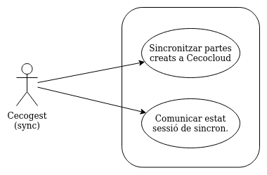

Sincronitzar partes creats a Cecocloud
Des de Cecogest es farà una cridada a l’API REST de Cecocloud per a obtenir una llista de les modificacions fetes als partes des de la darrera sessió sincronització. La resposta retornada constarà de dues llistes separades:
- Llista de creació / modificació. En aquesta llista s’enviarà tota la informació dels partes creats o modificats.
- Llista de eliminació. En aquesta llista s’enviarà l’identificador dels partes que hagin estat esborrats de Cecocloud.
També es retornarà un identificador únic de la sessió de sincronització. Aquesta sessió de sincronització es crearà a Cecocloud just abans d’obtenir la informació a retornar i contendrà la següent informació:
- Id de sessió.
- Data de la sincronització.
- Estat de la sincronització. Els possibles estats seran: PENDENT, FINALITZADA i ERROR.
En la pròxima cridada que es faci a la sincronització de partes, només es retornaran els partes que:
- La seva data de modificació sigui null i la seva data de creació sigui posterior a la data de la darrera sincronització.
- La seva data de modificació no sigui null i sigui posterior a la data de la darrera sincronització.
La data de la darrera sincronització serà la de la sincronització més recent amb l’estat FINALITZADA.
Comunicar estat de la sessió de sincronització
Des de Cecogest es farà una cridada a l’API REST de Cecocloud per a comunicar l’estat de la sessió de sincronització. Els possibles estats seran: PENDENT, FINALITZADA i ERROR.
Si la sessió ha finalitzat correctament s’ha de comunicar l’estat FINALITZADA. Si s’ha produït algun error en la sessió de sincronització, s’ha de comunicar l’estat ERROR i s’ha de fer un rollback a la base de dades de Cecogest dels canvis realitzats.
Les sessions de les quals no s’hagi comunicat l’estat es quedaran en estat pendent i no es tendran en compte al tornar a sol·licitar una sincronització.

Introducció de partes d’un operari
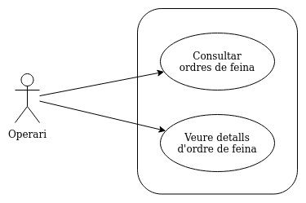
Des de la interfície d’usuari de Cecocloud, es podran consultar les ordres de feina associades a un operari mitjançant un component de tipus Datagrid.
Quan es faci clic a damunt una ordre de feina del datagrid, s’obrirà una pantalla amb els detalls de l’ordre de feina. Aquesta pantalla només permetrà consultar la informació, no es podrà modificar ni esborrar l’ordre de feina.
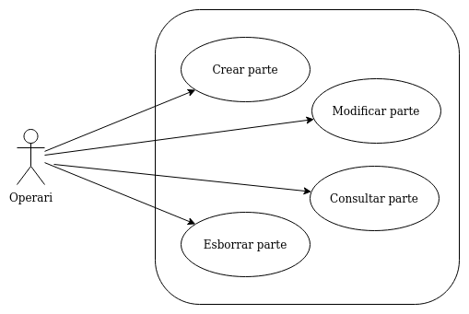
A dins la pantalla de llistat hi haurà un datagrid editable que permetrà crear, modificar i esborrar els partes associats a l’ordre de feina.
Les columnes del parte de feina que es mostraran al datagrid seran:
- data. Camp editable. Quan es crei un nou parte s’emplenarà amb la data actual com a valor per defecte.
- descripcio. Camp editable.
- hores. Camp editable. Quan es crei un nou parte s’emplenarà amb el valor per defecte 0.
- minuts. Camp editable. Quan es crei un nou parte s’emplenarà amb el valor per defecte 0.
- origen. Camp de només lectura. Quan es crei un nou parte s’emplenarà amb el valor per defecte CECOCLOUD.
- albaranat. Camp de només lectura. Els partes albaranats no es podran modificar.

API REST

Sincronització Cecogest > Cecocloud

POST /api/telt/sync/cecogest/ordresFeina
Format del cos de la petició:
{
"identificadorCodi": "string",
"crearModificar": [{
"avisNum": number,
"clientCodi": "string",
"clientNom": "string",
"projecteNum": "string",
"projecteNom": "string",
"titol": "string",
"estat": "enum [PENDENT, EN_CURS, FINALITZAT]",
"horesAssignades": number,
"dataIniciPrevista": "date yyyy-mm-dd",
"dataFiPrevista": "date yyyy-mm-dd",
"prioritat": "enum [MOLT_BAIXA, BAIXA, NORMAL, ALTA, MOLT_ALTA]"
}],
"esborrar": [number]
}
Format de la resposta:
{
"createCount": number,
"updateCount": number,
"deleteCount": number
}

POST /api/telt/sync/cecogest/conceptesFeina
Format del cos de la petició:
{
"identificadorCodi": "string",
"conceptesFeina": [{
"codi": "string",
"descripcio": "string"
}]
}
Exemple de la resposta:
{
"createCount": number,
"updateCount": number,
"deleteCount": number
}

POST /api/telt/sync/cecogest/partesFeina
Exemple del cos de la petició:
{
"identificadorCodi": "string",
"partesFeina": [{
"ffoCod": number,
"lffNum": number,
"data": "string",
"descripcio": "string",
"hores": number,
"minuts": number,
"albaranat": boolean,
"cecocloudId": number
}]
}
Exemple de resposta:
{
"createCount": number,
"updateCount": number,
"deleteCount": number
}

Sincronització Cecocloud > Cecogest

POST /api/telt/sync/cecocloud/partesFeina
Exemple del cos de la petició:
{
"identificadorCodi": "string"
}
Exemple de resposta:
{
"identificadorCodi": "string",
"crearModificar": [{
"id": number,
"data": "string",
"descripcio": "string",
"hores": number,
"minuts": number
}],
"esborrar": [number],
"idSessio": "string"
}

PUT /api/telt/sync/cecocloud/sincronitzacioEstat
Exemple del cos de la petició:
{
"idSessio": "string",
"estat": "enum [PENDENT, FINALITZADA, ERROR]"
}
La resposta es retornarà buida.

Introducció de partes d’un operari
Les APIs per a la consulta de les ordres de feina i per a la introducció de partes seran les de quealsevol servei genèric de Cecocloud.

Model de dades

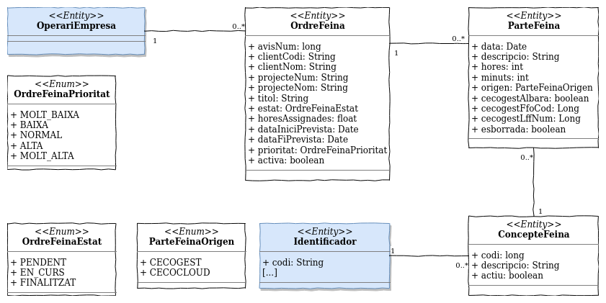

OrdreFeina
Nom de la taula | ordre_feina
Mòdul | Marcatges (marc)
Paquet de la entitat | es.limit.cecocloud.marc.persist.entity
Nom de l’entitat | OrdreFeinaEntity

Columnes
Nom | Tipus | Longitud | Restriccions | Comentaris
avisNum | long |  | Not null | Nombre de l’ordre de feina.
clientCodi | String |  | Not null | Codi de client.
clientNom | String |  | Not null | Nom del client.
projecteNum | String |  | Not null | Núm. de projecte.
projecteNom | String |  | Not null | Nom del projecte.
titol | String |  | Not null | Títol de l’ordre de feina.
estat | Enum |  | Not null | Estat de l’ordre de feina (possibles valors: PENDENT, EN_CURS, FINALITZADA).
horesAssignades | float |  |  | Hores assignades.
dataIniciPrevista | Date |  |  | Data d’inici prevista.
dataFiPrevista | Date |  |  | Data de fi prevista.
prioritat | Enum |  |  | Prioritat (possibles valors: MOLT_BAIXA, BAIXA, NORMAL, ALTA, MOLT_ALTA).
activa | boolean |  | Not null | Indica si l’ordre de feina està activa.

ConcepteFeina
Nom de la taula | concepte_feina
Mòdul | Marcatges (marc)
Paquet de la entitat | es.limit.cecocloud.marc.persist.entity
Nom de l’entitat | ConcepteFeinaEntity

Columnes
Nom | Tipus | Longitud | Restriccions | Comentaris
codi | String |  | Not null | Nombre de l’ordre de feina.
descripcio | String |  | Not null | Codi de client.
actiu | boolean |  | Not null | Indica si el concepte està actiu.

ParteFeina
Nom de la taula | parte_feina
Mòdul | Marcatges (marc)
Paquet de la entitat | es.limit.cecocloud.marc.persist.entity
Nom de l’entitat | ParteFeinaEntity

Columnes
Nom | Tipus | Longitud | Restriccions | Comentaris
data | Date |  | Not null | Data del parte (només el dia, sense HH:mm:ss)
descripcio | String |  | Not null | Descripció de la feina realitzada.
hores | int |  | Not null | Hores de feina imputades.
minuts | int |  | Not null | Minuts de feina imputats.
origen | Enum |  | Not null | Orígen del parte (possibles valors: CECOGEST, CECOCLOUD).
cecogestAlbara | boolean |  | Not null | Indica si aquest parte ha estat albaranat i, per tant, no es pot modificar.
cecogestFfoCod | Long |  |  | Camp ffo_cod de Cecogest per a identificar el parte.
cecogestLffNum | Long |  |  | Camp lff_num de Cecogest per a identificar el parte.
esborrada | boolean |  | Not null | Indica si aquest parte ha estat esborrat.

